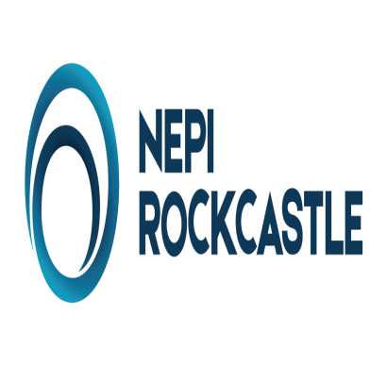

Warszawa, 3 grudnia 2018 r.
Zmiany personalne w NEPI Rockcastle

Spółka NEPI Rockcastle mianowała nowego Development Directora. Z dniem 1. listopada 2018 roku, został nim Rafał Elżanowski, zastępując na tym stanowisku Craiga Bosharda.
Rafał Elżanowski odpowiedzialny jest za wszystkie modernizacje, rozbudowy i przebudowy obiektów znajdujących się
w portfolio firmy w Polsce, Czechach, na Węgrzech i Litwie. Posiada ponad 20-letnie doświadczenie na rynku nieruchomości i budownictwa. W dotychczasowej pracy zawodowej koncentrował się głównie na rozwoju centrów handlowych, jak również biurowców, magazynów i mieszkań. Wcześniej zajmował stanowisko Dyrektora technicznego na obszar Europy Środowo-Wschodniej w Multi Corporation, gdzie odpowiadał za projektowanie i budowę najnowszych inwestycji firmy w regionie, w tym, otwartego w 2018 roku, Forum Gdańsk. Wcześniej jako Dyrektor inwestycji w Neinver Polska, zarządzał budową i rozwojem projektów w Polsce i Europie Zachodniej. Doświadczenie zawodowe zdobywał także w firmie Globe Trade Centre S.A., gdzie piastując stanowisko Dyrektora ds. rozwoju, prowadził inwestycje Galerii Mokotów w Warszawie, Galerii Kazimierz w Krakowie, a także inne projekty firmy
z segmentu biurowców i mieszkań.
Rafał Elżanowski jest absolwentem inżynierii środowiska na Politechnice Warszawskiej. Był również stypendystą Wydziału Inżynierii Wodno-Lądowej Uniwersytetu w Sheffield.

NEPI Rockcastle jest wiodącym inwestorem oraz deweloperem nieruchomości komercyjnych w Europie Środkowo-Wschodniej, którego akcje notowane są na Giełdzie Papierów Wartościowych w Johannesburgu oraz Amsterdamie. Znajduje się również
w pierwszej dziesiątce firm z branży nieruchomości komercyjnych w kontynentalnej Europie pod względem wartości rynkowej.
Firma posiada jeden z największych portfeli nieruchomości w Rumunii, Polsce oraz na Słowacji, a także wyraźnie zaznacza swoją obecność w Chorwacji, Czechach, na Węgrzech oraz w Serbii. Jej wykwalifikowany i doświadczony zespół aktywnie zarządza portfelem wysoko ocenianych nieruchomości komercyjnych. NEPI Rockcastle charakteryzuje przemyślana strategia rozwoju firmy kładąca nacisk na planowanie, jakość wykonania, zrównoważony rozwój, etykę pracy oraz oszacowanie ryzyka na wczesnym etapie.

